Trường Đại học Nguyễn Tất Thành.
KHOA Công nghệ thông tin.
MÔN HỌC: Cấu trúc máy tính.

LAB 3: CẤU TRÚC MÁY TÍNH
(SV thực hiện tại lớp)
***
- Chuẩn đầu ra:
- Nhận dạng tên và chức năng các linh kiện cấu thành bộ máy tính.
- Nhận dạng tên và chức năng của một số thiết bị ngoại vi thông dụng.
- Phát biểu tên linh kiện đúng bằng tiếng Anh và tiếng Việt, tên kỹ thuật và tên thường gọi.
- Xác định được các linh kiện tối thiểu cần có cho 1 bộ máy tính.
- Tình huống:
- Công ty Thành Công chuyên mua bán, sửa chữa máy tính. Trong kho của công ty có rất nhiều loại linh kiện máy tính khác nhau. Công ty cần một nhân sự có khả năng:
  - Nhận dạng và thống kê các linh kiện tồn kho.
  - Thông tin cho Giám đốc số lượng bộ máy tính có thể lắp ráp hoàn chỉnh từ những linh kiện tồn kho trên.
- Chuẩn bị:
- 01 máy tính chạy Hệ điều hành Windows có nối mạng internet
- Bộ đầy đủ các linh kiện máy tính hư, cũ (nếu có), phân chia cho các nhóm.
- Nội dung các bài tập:

- Nhận dạng linh kiện và thiết bị của hệ thống máy tính.
- Mô tả bài tập:
- Nhận dạng trực quan thiết bị, linh kiện phần cứng máy tính.
- Hiểu biết về chức năng của từng linh kiện.
- Phát biểu tên linh kiện đúng tên tiếng Anh và tiếng Việt.
- Yêu cầu bài Lab:
Quan sát các linh kiện / thiết bị máy tính dưới đây. Điền vào ô “Trả lời của SV”:
    - Tên linh kiện (tiếng Anh và tiếng Việt).
    - Chức năng của linh kiện trong hệ thống máy tính.

Hình ảnh thiết bị | Trả lời của SV
- Tên tiếng Việt:
CPU
- Tên tiếng Anh:
Central Processing Unit

- Chức năng:
là mạch điện tử thực hiện các câu lệnh của chương trình máy tính bằng cách thực hiện các phép tính số học, logic, so sánh và các hoạt động nhập/xuất dữ liệu (Input/Output) cơ bản từ mã lệnh được định sẵn trong một máy tính.

- Tên tiếng Việt:
Quạt tản nhiệt CPU
- Tên tiếng Anh:
Cooling Fan CPU

- Chức năng:
giúp hạ nhiệt độ của CPU khi hoạt động ở mức cường độ cao và trong thời gian dài.

Bộ phận này đóng vai trò quan trọng trong việc duy trì nhiệt độ ổn định của CPU trong suốt quá trình hoạt động.
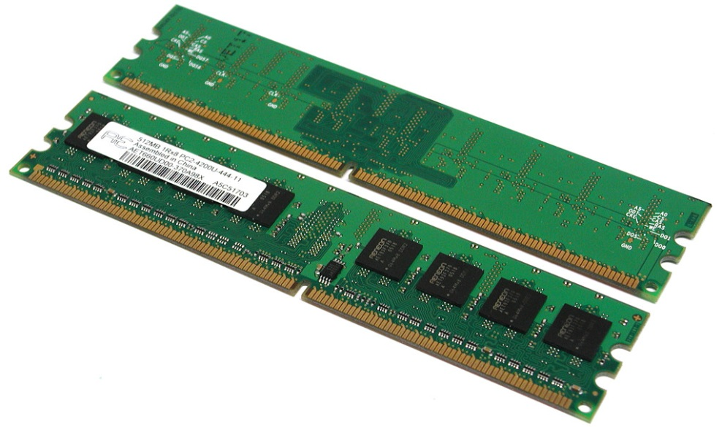 | - Tên tiếng Việt:  bộ nhớ truy cập ngẫu nhiên – RAM  - Tên tiếng Anh:  Random Access Memory  - Chức năng:  nơi lưu trữ tạm dữ liệu và lệnh thực thi của hệ điều hành và các ứng dụng trước khi ghi chúng lên ổ cứng khi kết thúc phiên làm việc.
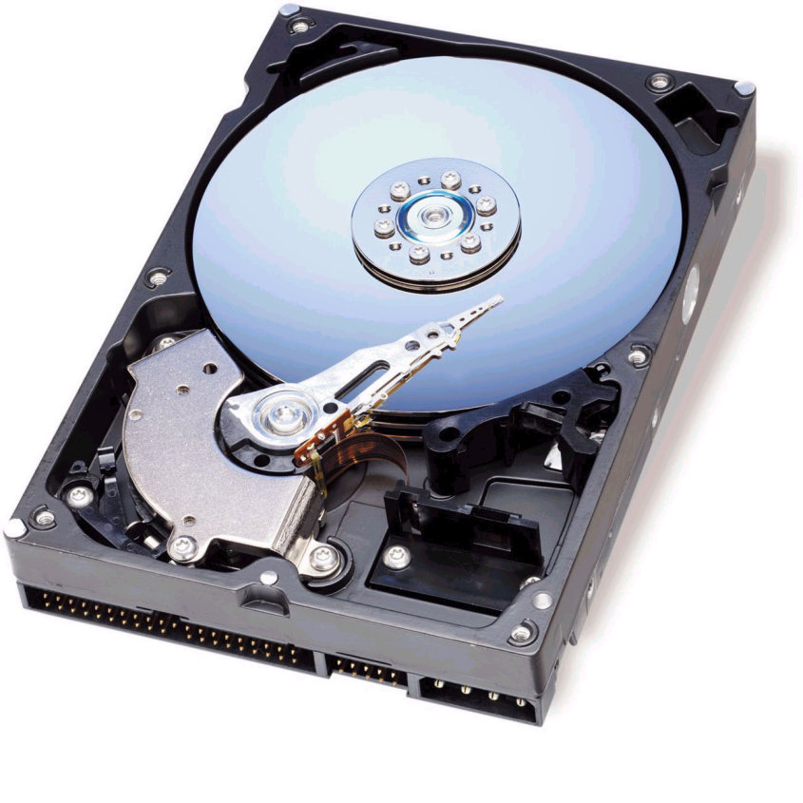 | - Tên tiếng Việt:  Ổ cứng  - Tên tiếng Anh:  Hard Drive  - Chức năng:  điều khiển việc định vị, đọc và ghi lại các thông tin, đồng thời cũng có chức năng lưu trữ dữ liệu.
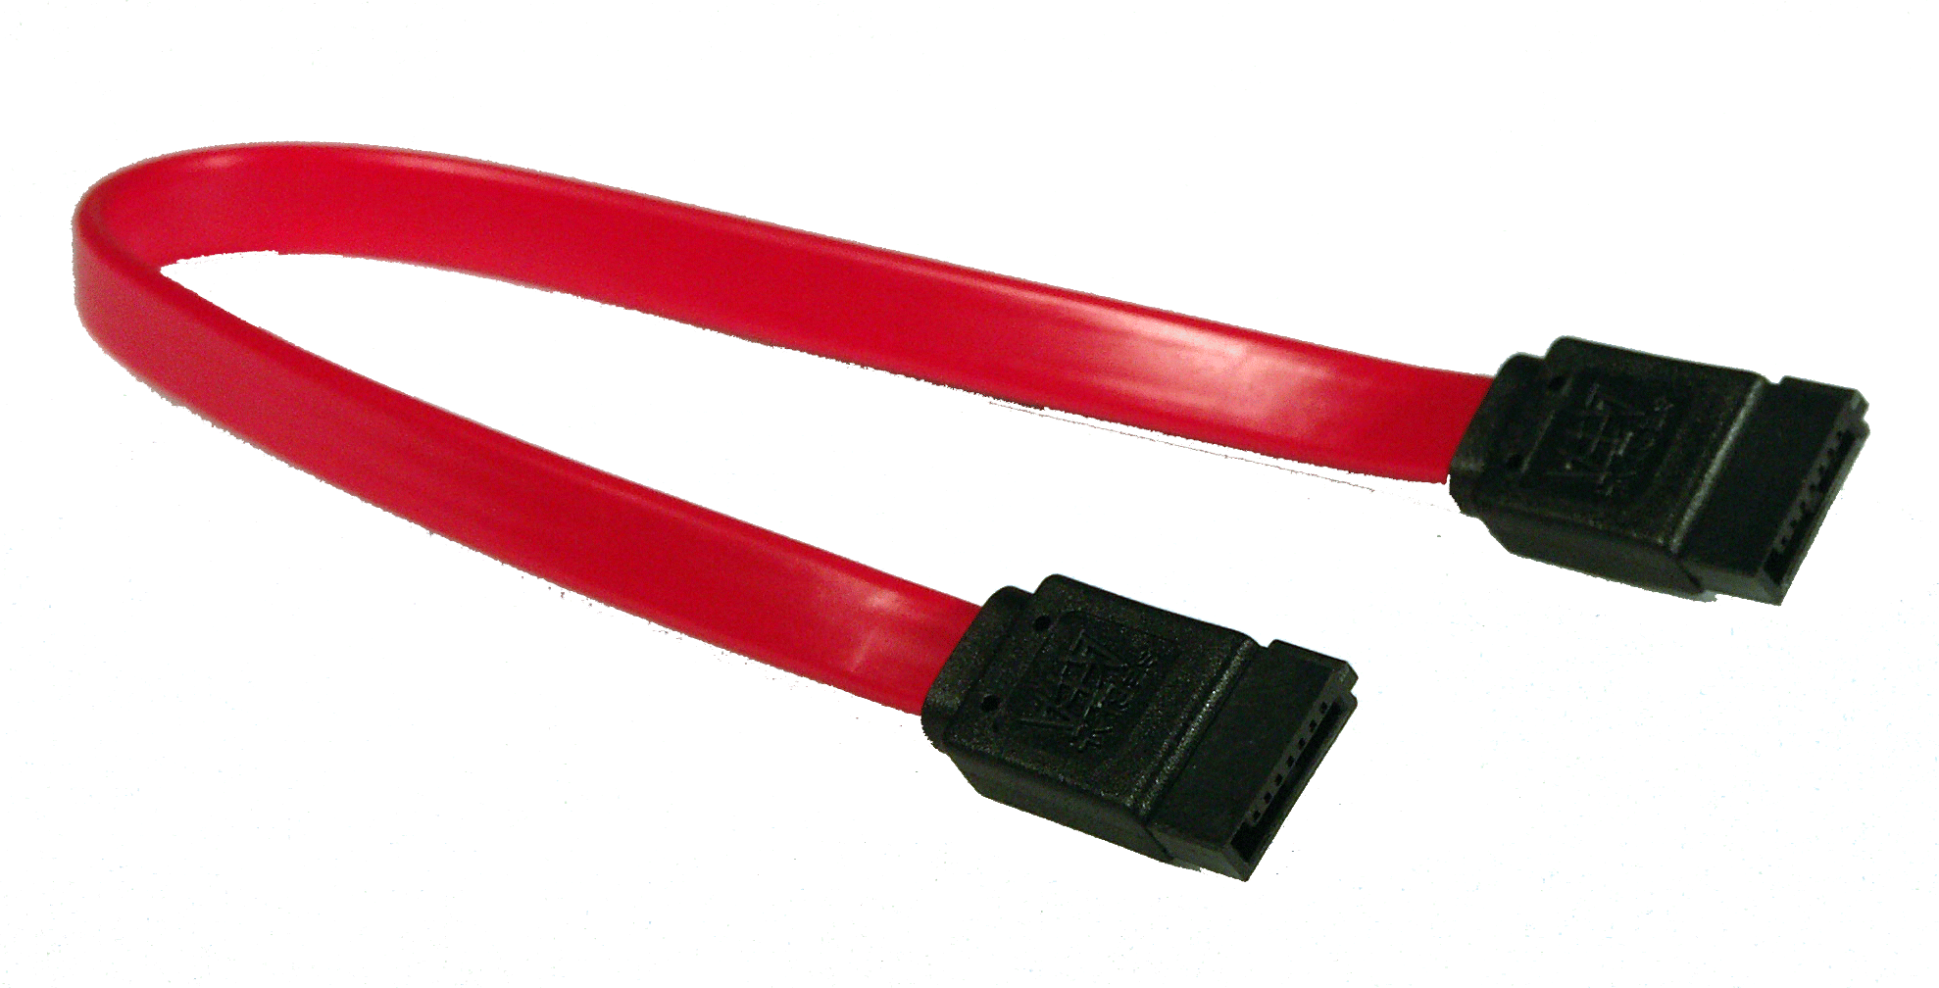 | - Tên tiếng Việt:  Dây cáp truyền dữ liệu  - Tên tiếng Anh:  Data Cable Archive  - Chức năng:  truyền dữ liệu từ nguồn đến thiết bị đầu ra, truyền thông tin giữa nhiều máy tính.
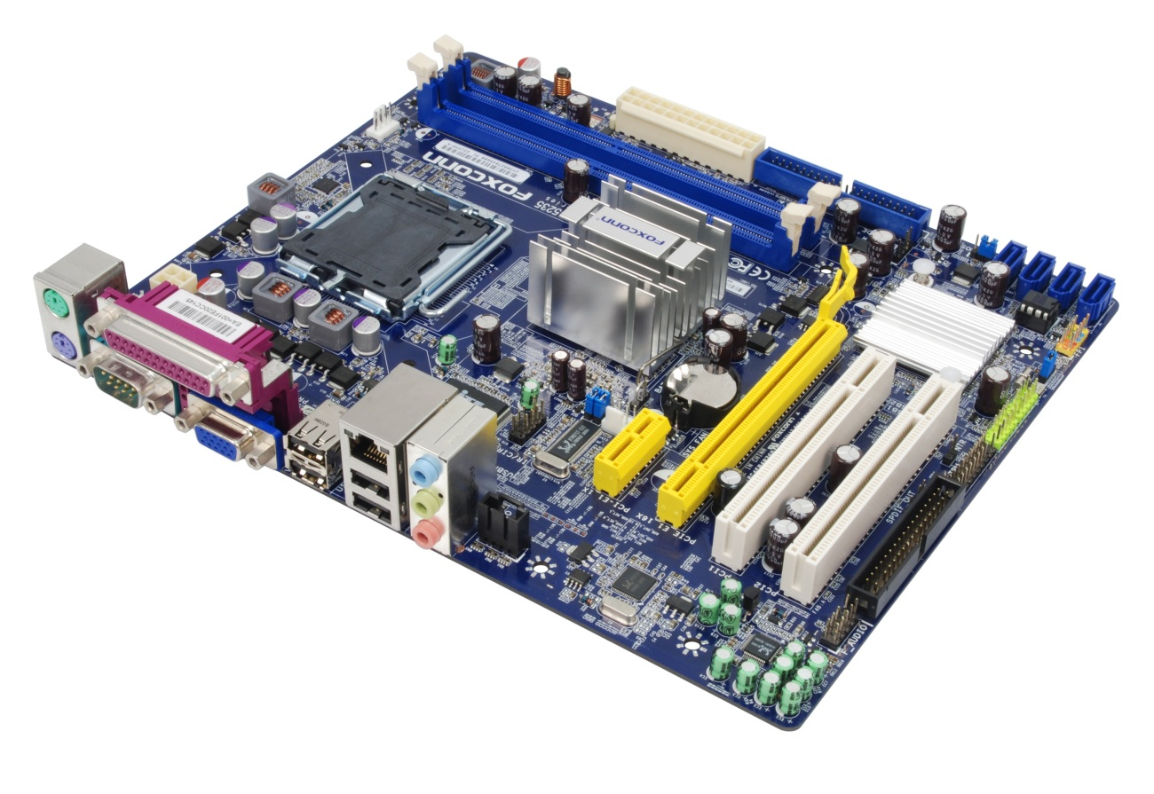 | - Tên tiếng Việt:  Bo mạch chủ  - Tên tiếng Anh:  Mainboard  - Chức năng:  là bản mạch và cấu nối giữa các linh kiện và thiết bị ngoại vi với nhau để tạo thành bộ máy tính nhất. Vậy nên chức năng chính của Mainboard sẽ điều khiển đường truyền và tốc độ của dữ liệu.
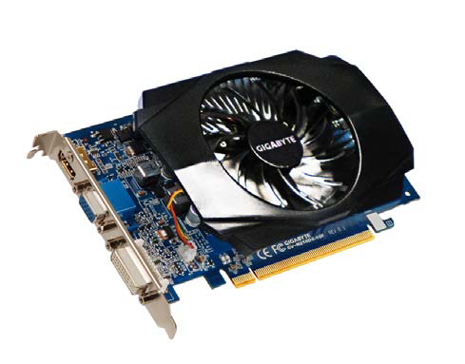 | - Tên tiếng Việt:  Card đồ họa  - Tên tiếng Anh:  Video Graphics Adaptor  - Chức năng:  có nhiệm vụ xử lý hình ảnh trong máy tính như màu sắc, độ phân giải, độ tương phản cũng như chất lượng hình ảnh hiển thị trên màn hình.
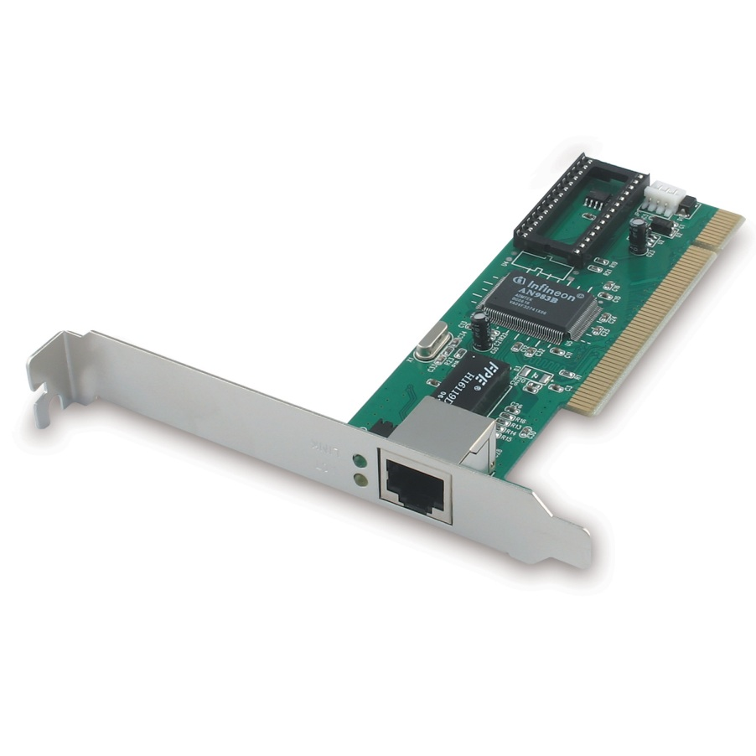 | - Tên tiếng Việt:  Card mạng  - Tên tiếng Anh:  Network Interface Card  - Chức năng:  là một bản mạch cung cấp khả năng truyền thông mạng cho một máy tính.
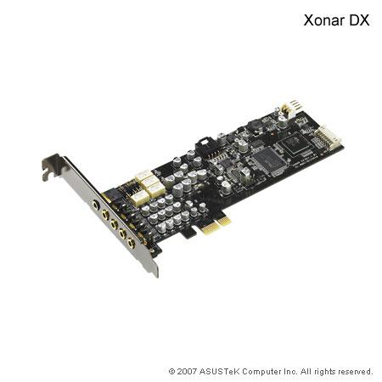 | - Tên tiếng Việt:  Card âm thanh  - Tên tiếng Anh:  Sound Card  - Chức năng:  gắn vào khe ISA hoặc PCI trên bo mạch chủ hoặc kết nối qua USB. Đây là một phụ kiện riêng biệt giúp xử lý dữ liệu số đến và chuyển đổi thành âm thanh chất lượng phát ra qua loa hoặc tai nghe máy tính.
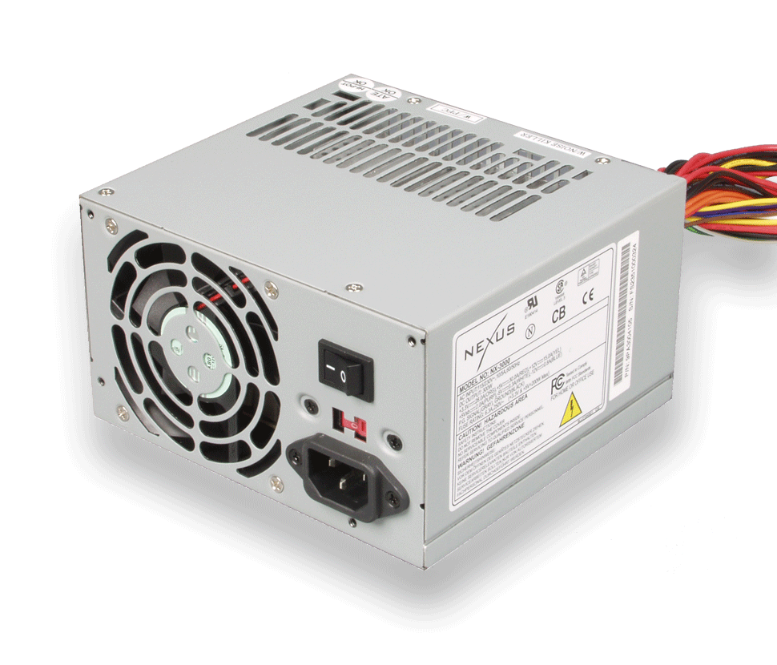 | - Tên tiếng Việt:  Bộ nguồn  - Tên tiếng Anh:  Power Supply  - Chức năng:  chuyển đổi dòng điện từ nguồn sang điện áp, dòng điện và tần số chính xác để cấp nguồn cho tải.
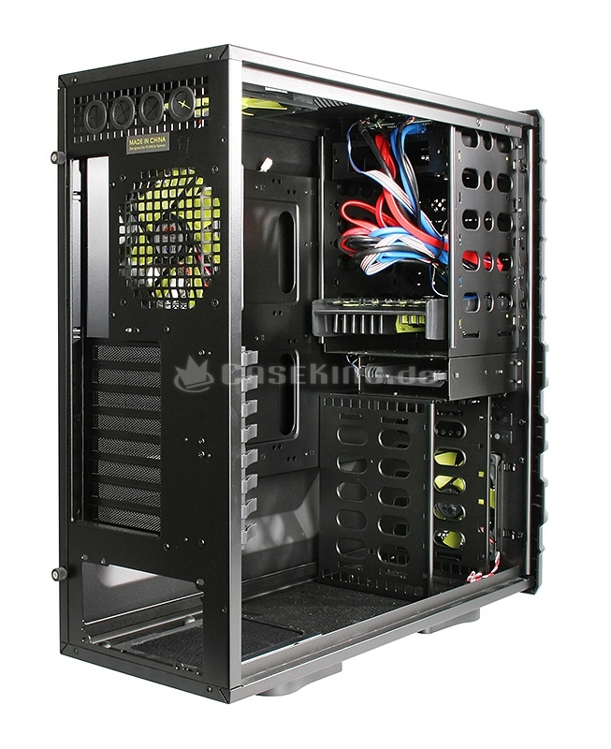 | - Tên tiếng Việt:  Vỏ máy  - Tên tiếng Anh:  Case  - Chức năng:  gắn kết và bảo vệ các thiết bị phần cứng trong máy tính,đồng thời cũng có vai trò tản nhiệt cho máy tính.
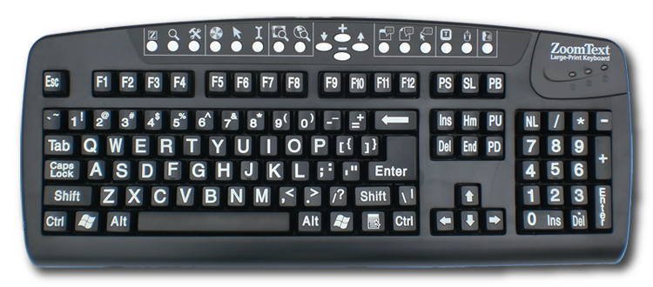 | - Tên tiếng Việt:  Bàn phím  - Tên tiếng Anh:  Keyboard  - Chức năng:  là thiết bị đầu vào giúp người dùng có thể gõ văn bản và sử dụng để giao tiếp.
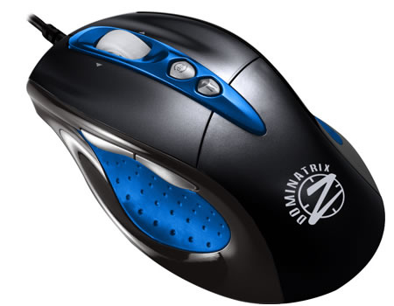 | - Tên tiếng Việt:  Chuột  - Tên tiếng Anh:  Mouse  - Chức năng:  Di chuyển con trỏ trên màn hình
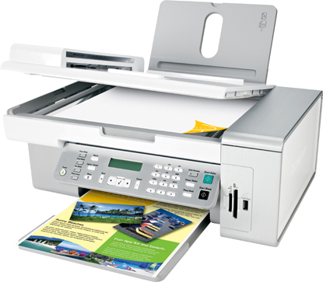 | - Tên tiếng Việt:  Máy in  - Tên tiếng Anh:  Printer  - Chức năng:  hỗ trợ in ấn các tài liệu, chứng từ hay văn bản.
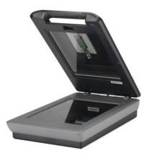 | - Tên tiếng Việt:  Máy quét  - Tên tiếng Anh:  Scanner  - Chức năng:  chụp và chuyển hình ảnh vật lý từ các bản in như tài liệu, hồ sơ, áp phích, văn bản, các trang tạp chí,… sang dạng file dữ liệu có thể hiển thị và chỉnh sửa được trên máy tính.
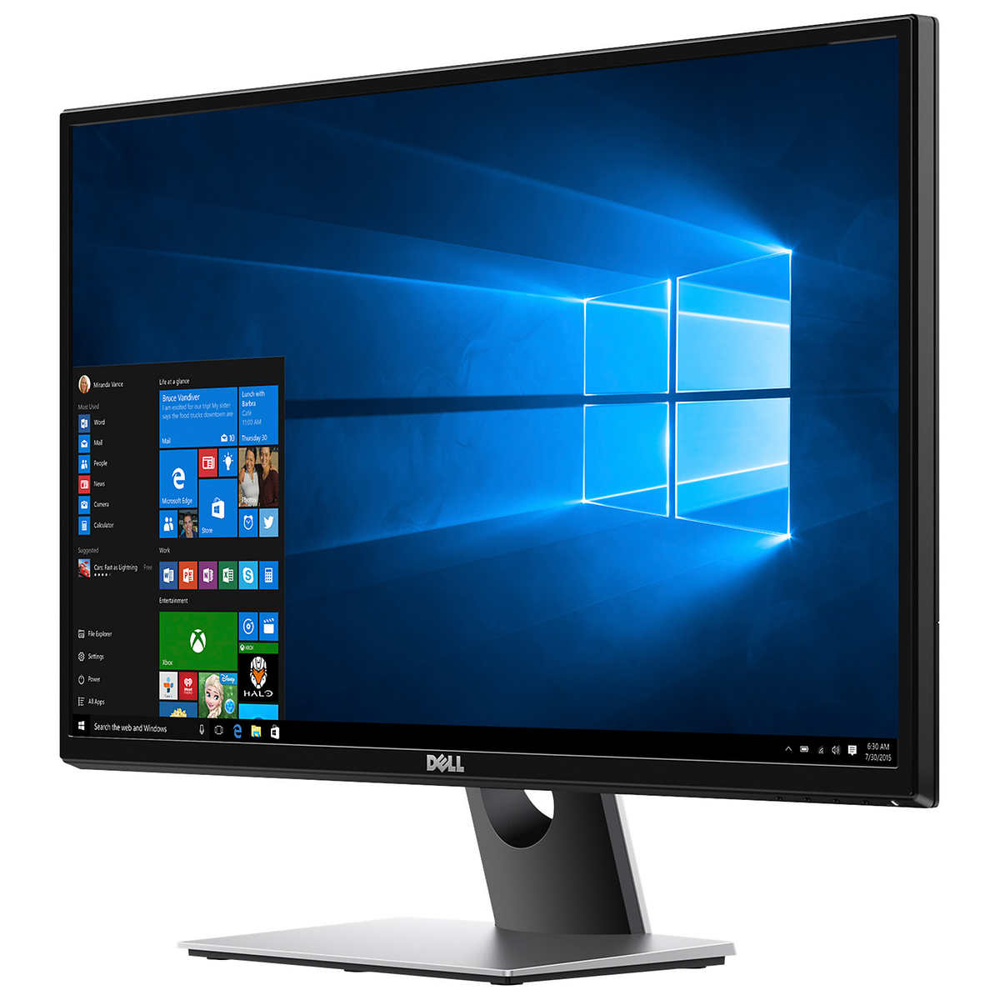 | - Tên tiếng Việt:  Màn hình  - Tên tiếng Anh:  Screen  - Chức năng:  hiển thị thông tin để phục vụ cho việc giao tiếp giữa người dùng với máy tính.
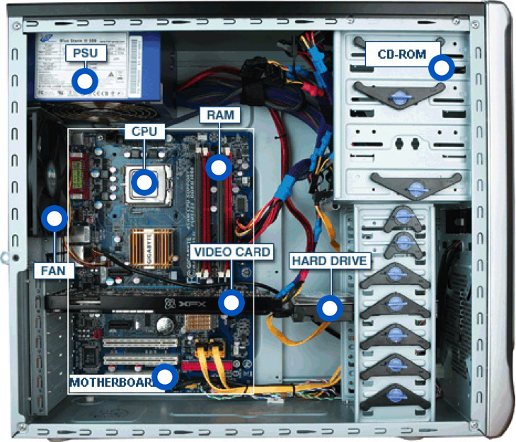 | - Tên tiếng Việt:  Bộ phận, linh kiện trong thùng máy tính  - Tên tiếng Anh:  Part and components  Chức năng:  Là bộ phận cấu thành của máy tính để bàn

- Lựa chọn linh kiện tối thiểu cho hệ thống máy tính.
- Yêu cầu bài Lab:

  - Trong danh sách linh kiện và thiết bị máy tính ở Bài tập 1, Sinh viên lựa chọn số lượng linh kiện tối thiểu cho một bộ máy tính hoạt động được:
Số TT | Tên linh kiện / thiết bị | Số lượng | Đơn giá | Thành tiền
1 | CPU: Intel Core™ Pentium G3240 3.1G / 3MB / HD Graphics 1.1 Ghz / Socket 1150 (Haswell) | 1 | 1,239,000 | 1,239,000
2 | MAINBOARD Asrock H81M-DGS R2.0 | 1 | 1,150,000 | 1,150,000
3 | RAM GSkill DDR3 4GB Bus 1600Mh | 1 | 290,000 | 290,000
4 | HDD Seagate 1TB 7200rpm, Sata3 64MB Cache | 1 | 990,000 | 990,000
5 | PSU: Cooler Master Elite 350W | 1 | 300,000 | 300,000
6 | Case: Orient 5826 | 1 | 280,000 | 280,000
7 | Bộ Bàn phím kèm Chuột Gaming G21B G21 | 1
8 | Màn hình Gaming E-DRA EGM22F75 22 inch | 1
9
10
    - Ghi chú: cột Đơn giá và Thành tiền, Sinh viên có thể không cần làm.
  - Với những linh kiện và thiết bị máy tính đã có ở Bài tập 2.1, Sinh viên cho biết: cần mua thêm những thiết bị nào để đáp ứng các nhu cầu phát sinh thêm dưới đây:
    - Người dùng muốn chơi Game có đồ họa khá “nặng”:
Linh kiện cân bổ sung: Card màn hình MSI GeForce RTX 4080 GAMING X TRIO 16GB
    - Người dùng muốn kết nối internet:
Linh kiện cân bổ sung: Thiết bị định tuyến không dây ASUS PCE-AX3000 Adapter PCI-E AX3000 WiFi6 (Tray)
    - Người dùng di chuyển dữ liệu giữa máy cơ quan và máy tính ở nhà:
Linh kiện cân bổ sung: USB
    - Người dùng muốn trình chiếu từ máy tính lên TV 70 inch tại Công ty:
Linh kiện cân bổ sung: cáp HDMI
    - Người dùng muốn in các văn bản số lượng nhiều (trung bình 100 trang giấy / ngày):
Linh kiện cân bổ sung: máy in
    - Người dùng muốn in ảnh màu:
Linh kiện cân bổ sung:máy in màu

Cách thức nộp bài:
- Lưu (Save as) bài vào Desktop. Đặt tên file dạng “Ho va Ten Sinh viên.pdf”
- Copy file từ Desktop Paste vào N:\KTMT-18DTHyy\Lab-x (x là thứ tự bài lab)
- Kiểm tra lại sự tồn tại của bài nộp trong ổ H:. Nếu file có dung lượng 0 byte thì phải nộp lại.

